奔腾T77 Pro云上脱口秀新车发布
广 告 主：一汽奔腾
所属行业：汽车
执行时间：2020.03.07-03.30
参选类别：直播营销类
营销背景
2020年，为了增加在A级SUV这个红海市场的竞争力，一汽奔腾T77升级到了T77Pro。可是，新冠疫情的到来为包括汽车行业在内的整个社会按下了暂停键，有新车上市需求的车企基本上都舍弃了线下部分，利用各种手段在线上进行上市发布营销。
营销目标
突如其来的疫情影响了奔腾T77 Pro的上市节奏，在不能举行线下发布会的情况下，各大品牌纷纷在线上发布新品，如何打破车企常规的线上发布模式，如何让用户对新车产生兴趣，给T77 Pro打造一个不一样的新上市玩法，从车企新车发布中脱颖而出？
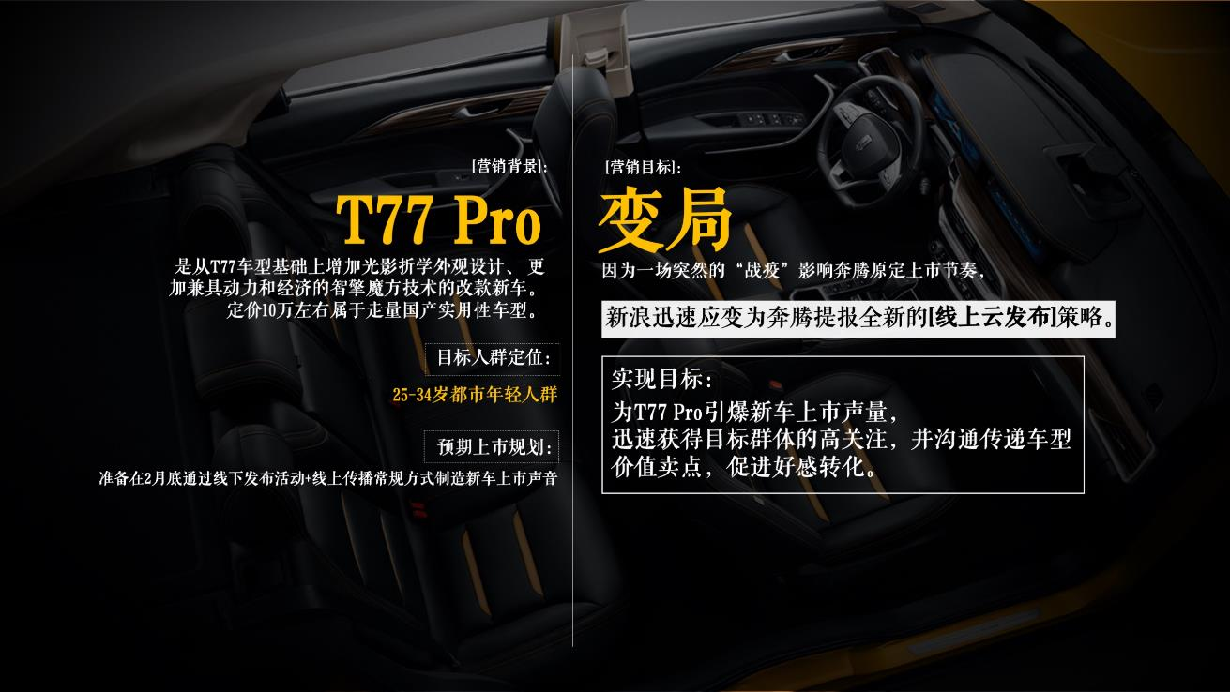
策略与创意
基于新浪微博社交热数据为T77 Pro挖掘有引爆和沟通价值的营销方向，通过洞察微博舆论场中TA的热议词云及对应的高频聚类观点数据，基于数据洞察挖掘出的TA共同兴趣点结合新车调性将明星脱口秀结合车型特点作为上市直播发布会的创意形式：
1）基于新浪微博社交热数据为T77 Pro挖掘有引爆和沟通价值的营销方向：
T77Pro的目标人群为25-34岁的都市年轻人群，通过洞察微博舆论场中TA的热议词及对应的高频聚类观点数据，发现用户虽在疫情环境和复工压力下，但依然享受生活的乐趣，保持积极的心态。TA热议词及聚类观点TOP3为：
TOP 1娱乐相关热词，社交聚类观点集中讨论娱乐热点中的明星、八卦、梗；
TOP 2疫情相关热词，社交聚类观点集中在积极的防控意识和期待战胜疫情的加油期待中；
TOP 3工作相关热词，社交聚类观点集中在艰难面对复工/裁员/降薪的局面压力。
- 接下来通过在微博兴趣圈中继续追踪话题数据、追星数据，发现TA们共同参与话题排名中，80%属于综艺节目其中20%为幽默语言类；关注的明星中更喜欢有音乐和综艺标签属性的艺人。
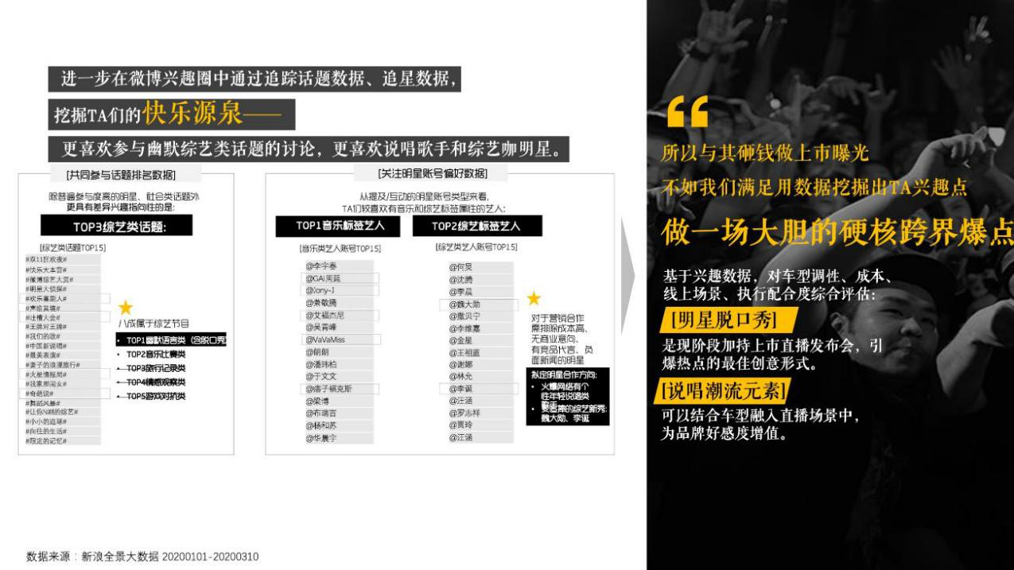
执行过程/媒体表现
STEP 1 首先占据微博大曝光热点资源，引爆T77Pro脱口秀社交热议词同时为直播发布会引流。
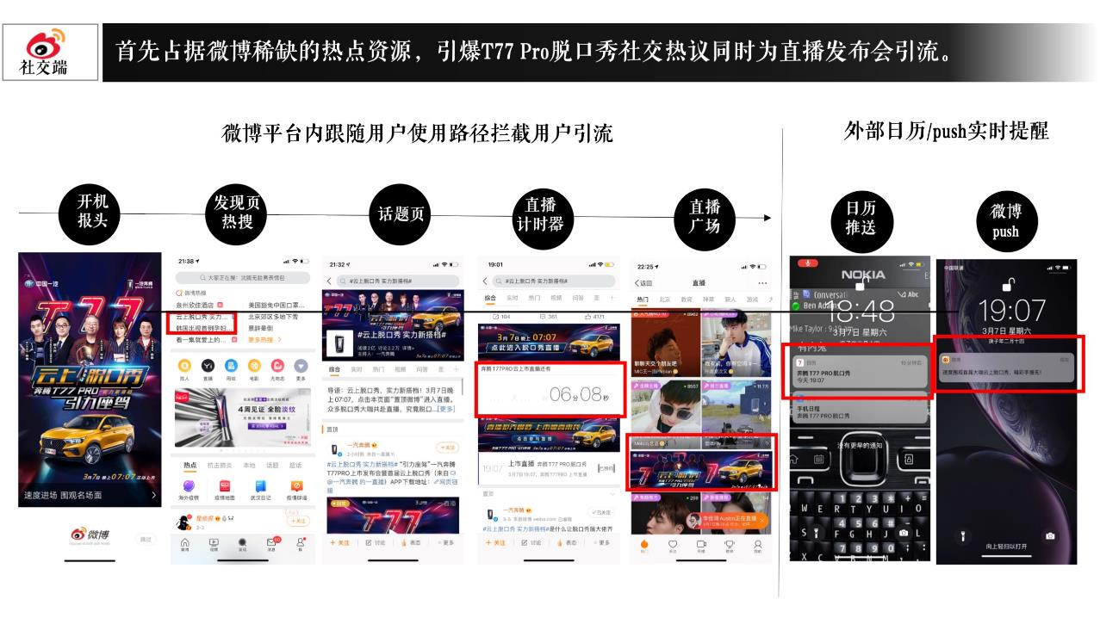
STEP 2 在直播中定制多种有趣内容，把上市发布办成大型脱口秀现场，吸引兴趣围观同时传递车型亮点出圈 。
1）明星脱口秀表演：软性内容方式传递品牌价值；
2）车企领导压轴脱口秀表演：官宣T77 Pro正式上市；
3）T77 Pro创意说唱表演：舞蹈说唱形式秀车型亮点；
4）T77 Pro宣传视频：高品质宣传片塑造轻奢调性。
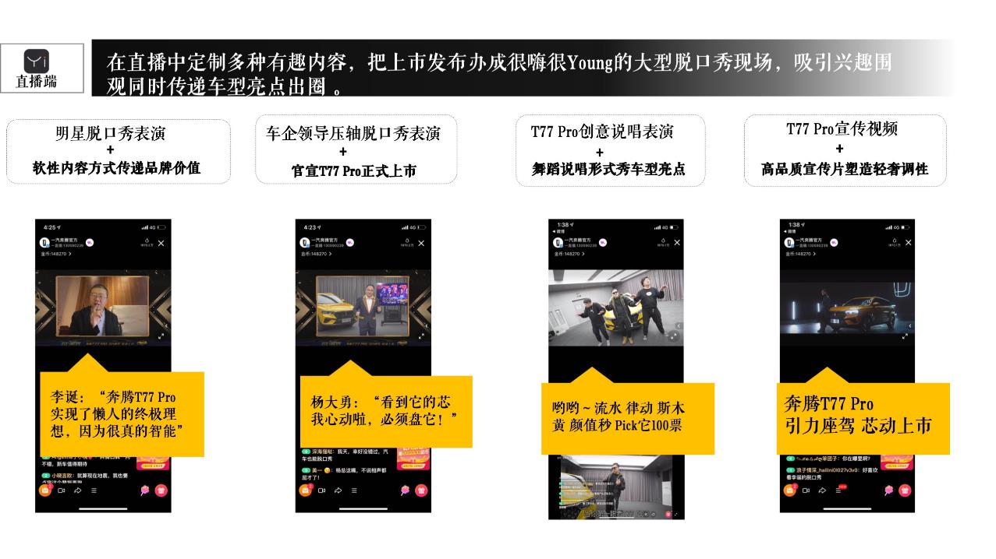
STEP 3 创意互动，利用抽奖、弹幕、送礼物等直播中用户偏好的互动欣慰，拉近品牌与用户沟通距离，边看边购实现电商导流。
STEP 4 在社交端利用相关圈层账号和精准产品为T77 Pro收割更有意向的用户资产促进为之后的转化提供数据库。
通过超级品牌速递精准人群包触达提及、互动过品牌&车型的人群，参与、互动过新车上市话题的人群，直播嘉宾粉丝，官微粉丝等。
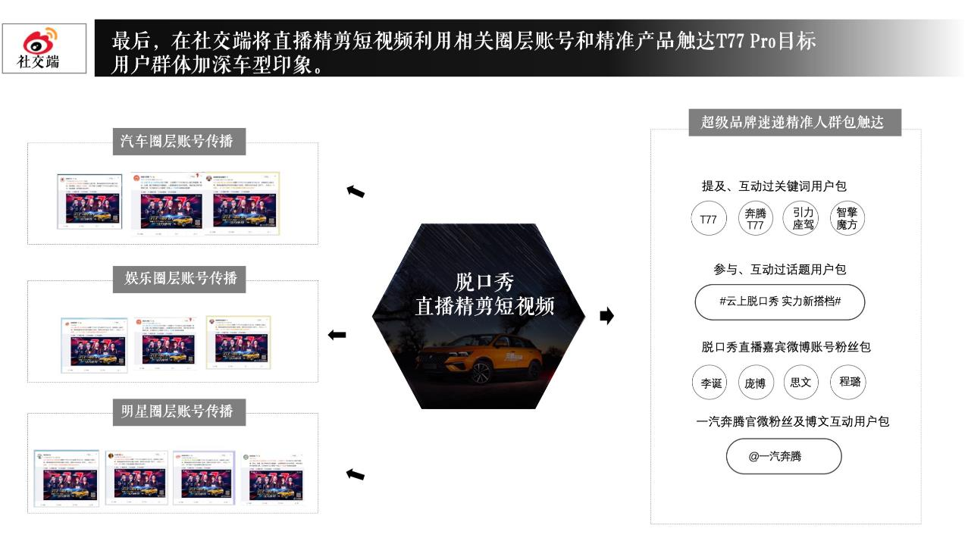
营销效果与市场反馈
1、脱口秀上市营销成功执行后，为奔腾T77 Pro真正赢得了超高的热点引爆效果。
社交端#云上脱口秀 实力新搭档#获得2亿+话题量，上市发布会期间奔腾T77 Pro社交声量飙升38倍。
2、云上脱口秀直播间人气爆棚，直播端吸引1800万+的观看量，并收获用户许多正面互动内容。直播期间T77 Pro新车的7折劵全部抢空，且实现实际交付。
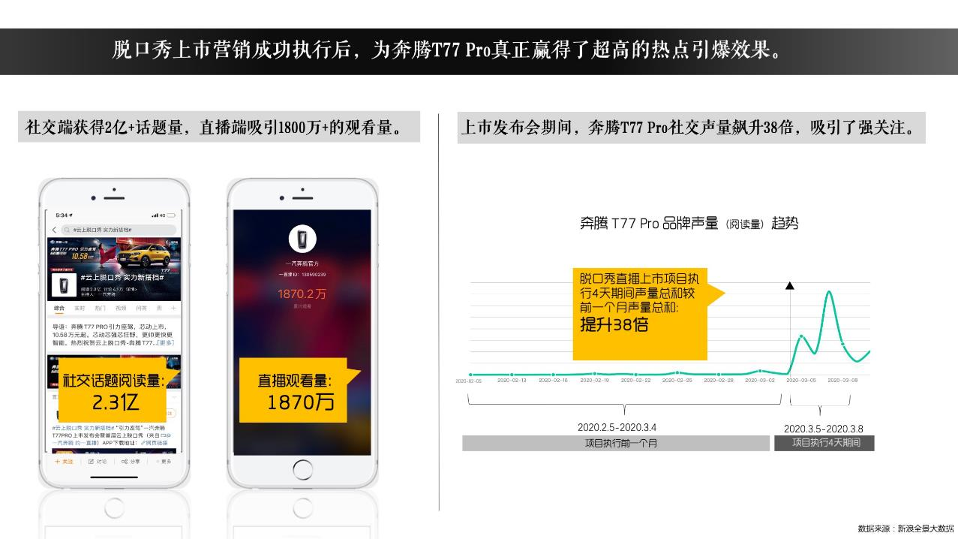3、奔腾T77 Pro成功抢占社交认知份额，“智擎魔方”“引力”“智能”“国潮”等品牌亮点成功植入用户印象中。
